Буровик Илья Александрович, дата защиты 30.05.2017г.

Тема диссертации: «Оптимизация спиральной компьютерной томографии при оценке эффективности консервативного лечения онкологических больных» по специальностям: 14.01.12 – онкология и 14.01.13 – лучевая диагностика, лучевая терапия

При проведении тайного голосования диссертационный совет в количестве 24 человек, 21 доктора наук по специальности 14.01.12 – онкология, 3 доктора наук по специальности 14.01.13 – лучевая диагностика, лучевая терапия, участвовавших в заседании из 31 человека, входящих в состав совета, проголосовали: за – 24, против - нет, недействительных бюллетеней – нет

.

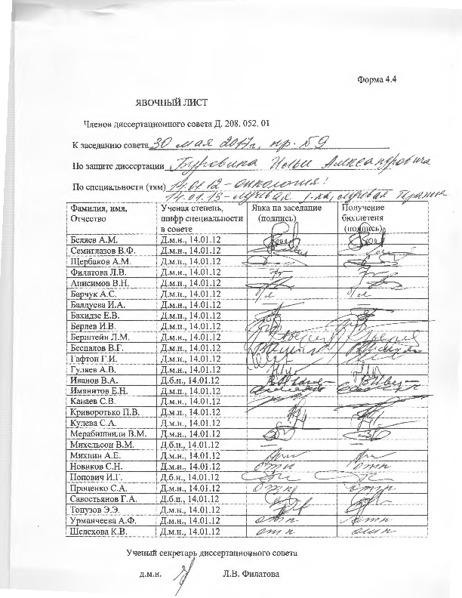

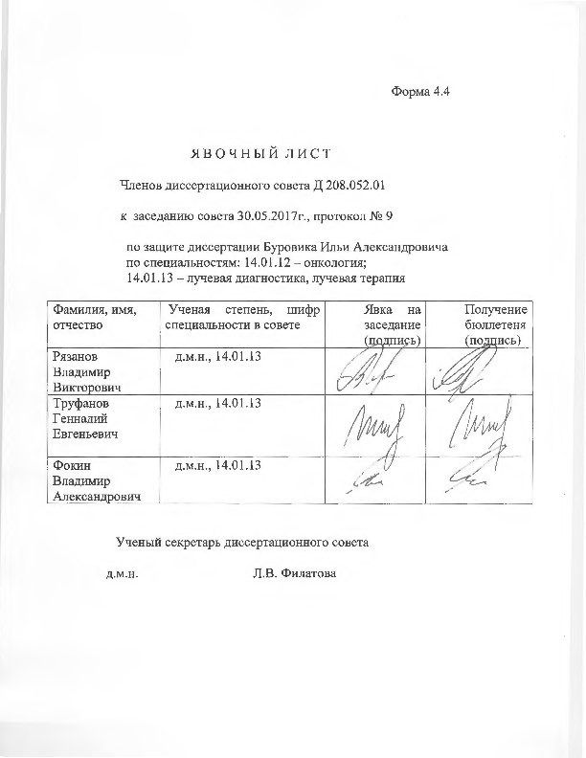

ЗАКЛЮЧЕНИЕ ДИССЕРТАЦИОННОГО СОВЕТА Д 208.052.01 НА БАЗЕ ФЕДЕРАЛЬНОГО ГОСУДАРСТВЕННОГО БЮДЖЕТНОГО УЧРЕЖДЕНИЯ «НАУЧНО-ИССЛЕДОВАТЕЛЬСКИЙ ИНСТИТУТ ОНКОЛОГИИ ИМЕНИ Н.Н. ПЕТРОВА» МИНИСТЕРСТВА ЗДРАВООХРАНЕНИЯ РОССИЙСКОЙ ФЕДЕРАЦИИ ПО ДИССЕРТАЦИИ НА СОИСКАНИЕ УЧЕНОЙ СТЕПЕНИ КАНДИДАТА МЕДИЦИНСКИХ НАУК БУРОВИКА ИЛЬИ АЛЕКСАНДРОВИЧА
Аттестационное дело №
Решение диссертационного совета от 30.05.2017 г. №
О присуждении Буровику Илье Александровичу, гражданину РФ, ученой степени кандидата медицинских наук.
Диссертация «Оптимизация спиральной компьютерной томографии при оценке эффективности консервативного лечения онкологических больных» по специальностям: 14.01.12 – онкология, 14.01.13 – лучевая диагностика, лучевая терапия, принята к защите 28.03.2017 г., протокол № 5 диссертационным советом Д 208.052.01 на базе Федерального государственного бюджетного учреждения «Научно-исследовательский институт онкологии им. Н.Н. Петрова» Министерства Здравоохранения Российской Федерации (197758, Санкт-Петербург, Песочный, ул. Ленинградская, д. 68. Приказ № 105/нк от 11.04.2012 г.)
Соискатель Буровик Илья Александрович, дата рождения 22.05.1986г., окончил Военно-медицинскую академию им. С.М. Кирова в 2007 г. с присуждением квалификации врач по специальности «лечебное дело», в 2008 году – интернатуру по специальности «Хирургия», в 2011 году - ординатуру по специальности «Рентгенология», с 2011 года работает врачом-рентгенологом в отделении лучевой диагностики ФГБУ «НИИ онкологии им. Н.Н. Петрова» Минздрава Российской Федерации, с 2015 года является соискателем ученой степени кандидата медицинских наук при ФГБУ «НИИ онкологии им. Н.Н. Петрова» Минздрава Российской Федерации. Удостоверение № 483 о сдаче кандидатских экзаменов выдано в 2016 г. ФГБУ «НИИ онкологии им. Н.Н. Петрова» Минздрава Российской Федерации.
Диссертация выполнена в отделении лучевой диагностики НИИ онкологии им. Н.Н. Петрова Министерства здравоохранения Российской Федерации.
Научные руководители:
- Доктор медицинских наук Кулева Светлана Александровна, ведущий научный сотрудник научного отдела инновационных методов терапевтической онкологии и реабилитации, заведующая отделением химиотерапии и комбинированного лечения злокачественных опухолей у детей ФГБУ «Научно-исследовательский институт онкологии им. Н.Н. Петрова» Министерства здравоохранения Российской Федерации;
- Доктор медицинских наук Мищенко Андрей Владимирович, заведующий научным отделением диагностической и интервенционной радиологии, заведующий отделением лучевой диагностики ФГБУ «Научно-исследовательский институт онкологии им. Н.Н. Петрова» Министерства здравоохранения Российской Федерации в должности.
Официальные оппоненты:
- Доктор медицинских наук, Семиглазов Владислав Владимирович, заведующий кафедрой онкологии ФГБОУ ВО «Первый Санкт-Петербургский медицинский университет имени академика И.П. Павлова» Минздрава России;
- Доктор медицинских наук, профессор Черемисин Владимир Максимович, заведующий курсом лучевой диагностики кафедры онкологии медицинского факультета ФГБОУ «Санкт-Петербургский государственный университет» Правительства РФ.
Официальные оппоненты дали положительные отзывы на диссертацию.
Ведущая организация: ФГБУ «Российский научный центр радиологии и хирургических технологий» Министерства здравоохранения Российской Федерации в своем положительном заключении, подписанном заместителем директора по клинической радиологии ФГБУ "РНЦРХТ Минздрава России" доктором медицинских наук, профессором Корытовой Л.И. и заместителем директора по научной работе, руководителем отдела лучевой диагностики ФГБУ "РНЦРХТ Минздрава России" доктором медицинских наук Станжевским А.А., указала, что по своей актуальности, научной новизне, объему выполненных исследований и практической значимости полученных результатов работа полностью соответствует требованиям п. 9 Положения о порядке присуждения ученых степеней, утвержденного Постановлением Правительства РФ № 842 от 24.09.2013, предъявляемым к диссертациям на соискание ученой степени кандидата наук, а соискатель заслуживает присуждения искомой степени по специальности 14.01.12 – онкология, 14.01.13 – лучевая диагностика, лучевая терапия.
На автореферат поступили три отзыва:
- От профессора кафедры онкологии, детской онкологии и лучевой терапии Федерального государственного бюджетного образовательного учреждения высшего образования «Санкт-Петербургский государственный педиатрический медицинский университет» Министерства здравоохранения Российской Федерации, доктора медицинских наук Елены Михайловны Бит-Савы;
- От Заслуженного врача России, кандидата медицинских наук, заведующего отделением ранней диагностики и профилактики рака Государственного бюджетного учреждения здравоохранения «Санкт-Петербургский клинический научно-практический центр специализированных видов медицинской помощи (онкологический)» Владимира Гербертовича Прейса.
- От заведующего рентгеновским отделением ФГБУЗ «Клиническая больница № 122 им. Л.Г. Соколова ФМБА России», кандидата медицинских наук, доцента Декана Вячеслава Станиславовича.
Все отзывы положительные, не содержат критических замечаний.
Выбор официальных оппонентов обусловлен тем, что они являются ведущими специалистами по теме диссертационного исследования и дали свое согласие на оппонирование, а ведущей организации – тем, что она является ведущей научной организацией в области онкологии.
Соискатель имеет 8 опубликованных работ по теме диссертации, в том числе 3 работы, опубликованные в рецензируемых журналах.
Основные работы:
- Буровик, И.А. Оптимизация методики мультиспиральной компьютерной томографии при динамическом наблюдении онкологических больных / И.А. Буровик, А.А. Локшина, С.А. Кулева // Медицинская визуализация. – 2015. – №2. – C. 129-134. Авторский вклад – 80%.
Данная публикация посвящена описанию нового способа выполнения компьютерной томографии онкологическим больным с получением венозно-артериальной фазы сканирования.
- Буровик, И.А. Характеристики контрастного усиления при различных методиках мультиспиральной компьютерной томографии / И.А. Буровик, А.В. Мищенко, С.А. Кулева , А.А. Мелдо // Вопросы онкологии. – 2016. – №3. – С. 460-464. Авторский вклад – 90%.
В работе представлено сравнение стандартного и апробируемого способов КТ в отношении особенностей КТ-семиотики органов и сосудов брюшной полости и показателя лучевой нагрузки.
- Буровик, И.А. Оптимизация мультиспиральной компьютерной томографии груди у больных раком молочной железы / И.А. Буровик, А.А. Мелдо, А.В. Мищенко, С.А. Кулева // Лучевая диагностика и терапия. – 2016. – №4. – С. 52-56. Авторский вклад – 80%.
В данной статье приводятся результаты эффективности венозно-артериального КТ-сканирования груди при визуализации карциномы молочной железы.
Оформлен патент на изобретение № 2556619 «Способ двухфазного контрастирования при мультиспиральной компьютерной томографии органов брюшной полости и забрюшинного пространства в процессе динамического наблюдения онкологических больных» от 16 июня 2015г. Авторский вклад – 50%.
Диссертационный совет отмечает, что на основании выполненных соискателем исследований предложен и апробирован новый способ проведения компьютерной томографии онкологическим больным, проходящих консервативное лечение, позволяющий существенно снизить лучевую нагрузку на пациентов.
Предложенный способ венозно-артериального сканирования позволяет получить диагностическую информацию, сопоставимую с таковой при двухфазном КТ-исследовании. При этом характеристики рентгеновской плотности органов и крупных сосудов брюшной полости отличаются от соответствующих значений в стандартные фазы исследования незначительно, в пределах 0,7-12,4%.
Определены особенности визуализации очаговых образований печени при выполнении компьютерной томографии по протоколу венозно-артериального сканирования. КТ-картина гиповаскулярных очаговых образований печени в венозно-артериальную фазу сканирования и портальную фазу стандартного исследования практически идентична: отличие градиента плотности «очаг-паренхима» варьирует в пределах 1,9-8,4%. При наиболее часто встречающиеся гиперваскулярных очаговых образованиях печени (гемангиомах, гиперваскулярных метастазах, фокальной нодулярной гиперплазии) значения градиента плотности «очаг-паренхима» в 3-8 раз превосходят таковые в портальную фазу стандартного МСКТ-сканирования с контрастным усилением.
Доказано преимущество метода в визуализации рака молочной железы по сравнению со стандартной МСКТ с сохранением целевых величин контрастного усиления сосудов средостения.
Результаты диссертационной работы могут быть использованы в работе медицинских учреждений онкологической направленности. Результаты работы апробированы, внедрены и применяются в практике и научно-исследовательской работе ФГБУ «НИИ онкологии им. Н.Н. Петрова» Минздрава Российской Федерации (по актам внедрены).
Оценка достоверности результатов исследования базируется на анализе обширного и разнообразного фактического материала. Степень достоверности результатов проведенных исследований, выводов и рекомендаций не вызывают сомнений и определяется объёмом обработанного материала, адекватным набором оцениваемых показателей, выбором для обработки материала и методов, соответствующих целям и задачам исследования.
Личный вклад соискателя состоит в том, что автором самостоятельно выполнен анализ отечественной и зарубежной литературы, сформулированы цель, задачи и дизайн исследования, научно обоснованы выводы и практические рекомендации. Настоящее диссертационное исследование лично проводилось автором в полном объеме с разработкой и апробацией нового способа КТ, формированием базы данных, обработкой диагностического и клинического материала и последующим обобщением полученных результатов.
Диссертационным советом сделан вывод о том, что диссертация Буровика Ильи Александровича «Оптимизация спиральной компьютерной томографии при оценке эффективности консервативного лечения онкологических больных» представляет собой законченную научно-квалификационную работу, в которой осуществлено решение важной научно-практической задачи онкологии и лучевой диагностики, лучевой терапии – разработан новый подход к проведению МСКТ при оценке эффективности консервативной терапии онкологических больных, позволяющий значительно снизить лучевую нагрузку на пациентов при проведении многократных КТ-исследований. Практическая и теоретическая значимость настоящего диссертационного исследования, его научная новизна, возможность практического использования результатов, выводов и практических рекомендаций соответствует критериям, установленным п. 9 Положения о порядке присуждения ученых степеней, утвержденного Постановлением Правительства РФ № 842 от 24.09.2013 (с изменениями от 21.04.2016 г., №335), предъявляемым к диссертациям на соискание ученой степени кандидата наук, и диссертационный совет принял решение присудить Буровику Илье Александровичу ученую степень кандидата медицинских наук по специальностям: 14.01.12 – онкология, 14.01.13 – лучевая диагностика, лучевая терапия.
При проведении тайного голосования диссертационный совет в количестве 24 человек, из них докторов наук по специальности 14.01.12 – онкология – 21, по специальности 14.01.13 – лучевая диагностика, лучевая терапия – 3, участвовавших в заседании, из 31 человека, входящих в состав совета, проголосовали за – 24, против – нет, недействительных бюллетеней – нет.

Председатель диссертационного совета,
доктор медицинских наук, профессор Беляев Алексей Михайлович

Ученый секретарь диссертационного совета,
доктор медицинских наук Филатова Лариса Валентиновна

30.05.2017

